МІНІСТЕРСТВО ОСВІТИ І НАУКИ УКРАЇНИ

Національний аерокосмічний університет ім. М. Є. Жуковського

«Харківський авіаційний інститут»

факультет програмної інженерії та бізнесу

кафедра інженерії програмного забезпечення

**Лабораторна робота № 6**

з дисципліни « Програмування мовою Java »

*назва дисципліни*

на тему: «РОЗРОБКА ЗАСТОСУНКІВ МОВОЮ ПРОГРАМУВАННЯ JAVA. ОПЕРАТОРИ ЦИКЛУ»

Виконав: студент 2 курсу групи № 622п

освітньої програми

121 інженерія програмного забезпечення

(шифр і назва ОП)

Зайченко Ярослав Ігорович

(прізвище й ініціали студента)

Прийняв: доцент

Симбірський Генадій Дмитрович

(посада, науковий ступінь, прізвище й ініціали)

Кількість балів:

Харків – 2023

ЗМІСТ

**ПОСТАНОВКА ЗАВДАННЯ 3**

**ЗМІСТ ЗВІТУ 3**

**ПОРЯДОК ВИКОНАННЯ РОБОТИ 3**

**ВИКОНАННЯ РОБОТИ 4**

**ЗАГАЛЬНІ ВІДОМОСТІ 4**

**ВИСНОВОК 11**

**КОНТРОЛЬНІ ПИТАННЯ 12**

Мета роботи: отримання практичних навичок роботи з операторами мови програмування Java: оператори циклу та переходу.

ПОСТАНОВКА ЗАВДАННЯ

Навчитися працювати з операторами циклічних конструкцій while, do-while, for і конструкцій переходу break, continue, return.

# **ЗМІСТ ЗВІТУ**

1. Постановка завдання.
2. Встановити завдання, які вирішуються в лабораторній роботі
3. Коротко описати роботу оператора while.
4. Коротко описати роботу оператора do-while.
5. Коротко описати роботу оператора for.
6. Коротко описати роботу операторів переходу.
7. Записати код вирішення завдань.
8. Висновки по роботі.

ПОРЯДОК ВИКОНАННЯ РОБОТИ

1. Прочитати теоретичний матеріал
2. Вивчити роботу оператора while
3. Вивчити роботу оператора do-while
4. Вивчити роботу оператора for
5. Вивчити роботу конструкцій переходу
6. Зробити висновки по роботі.

# **ВИКОНАННЯ РОБОТИ**

## **Загальні відомості**

Мова програмування – Java

Операційна система – Windows 11

Процесор – Apple Silicon M1 Pro with 6 CPU cores

Тип компілятора – IntelliJ IDEA 2023

Оператор while

синтаксис циклу while наступний:

while(condition){

// action(s)

}

Приклад використання на рисунку 1

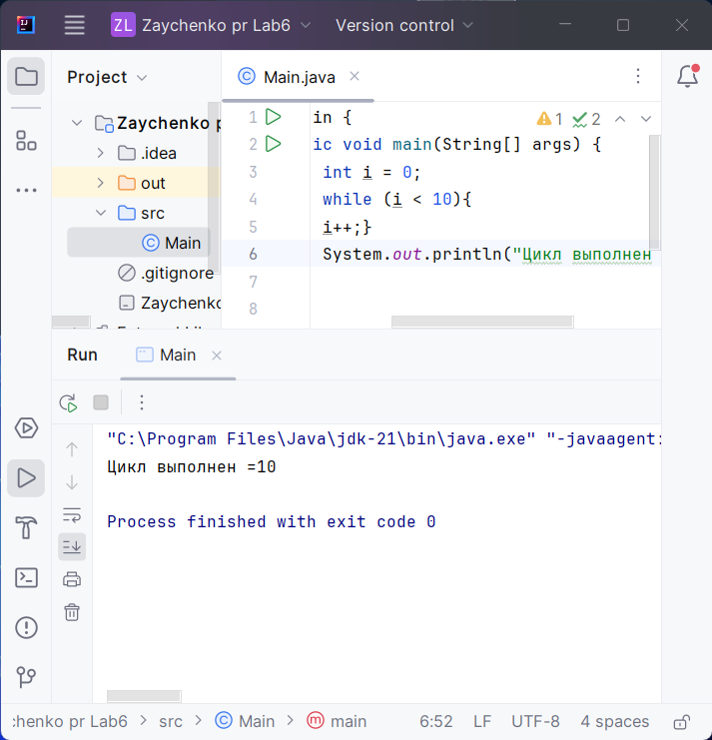

Рисунок 1 – використання циклу while

Оператор do-while

Форма конструкції do-while така:

do{

//action(s)

} while (condition)

Єдина відмінність циклу do-while від while полягає в тому, що цикл do- while виконується принаймні один раз, навіть якщо умова спочатку false. У циклі while, якщо умова спочатку false, тіло циклу ніколи не виконується. На практиці конструкція do-while вживається рідше, ніж while.

Приклад на рисунку 2 та 3.

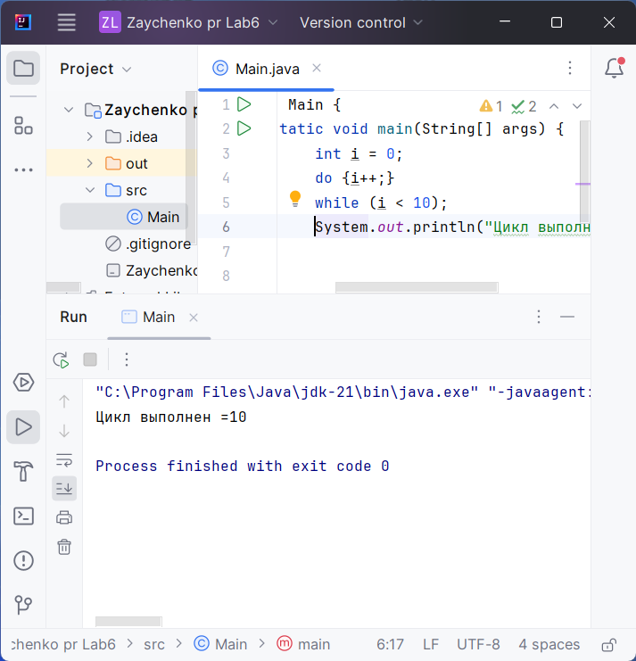

Рисунок 2 – багаторазове виконання циклу

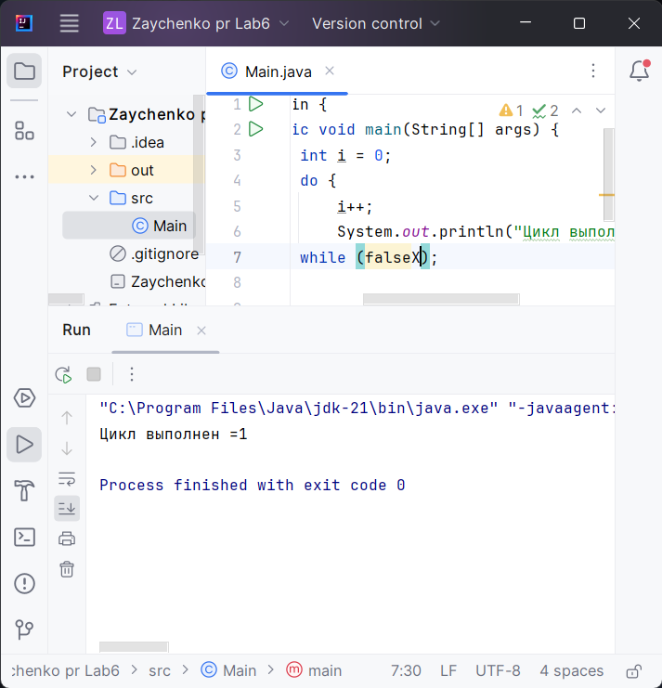

Рисунок 3 – одноразове виконання циклу

Оператор for

Конструкції for складають найбільш поширену різновид циклів. Цикл for проводить ініціалізацію перед першим кроком циклу. Потім виконується перевірка умови циклу, і в кінці кожної ітерації здійснюється якесь «прирощення» (зазвичай зміна керуючої змінної). Цикл for записується в такий спосіб:

for (initialization; condition; iteration) {

// code to be executed in each iteration

}

Приклади застосування

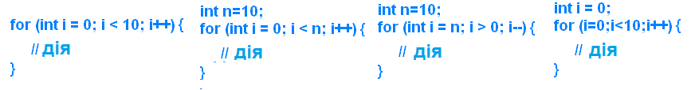

Приклади нескінченого циклу

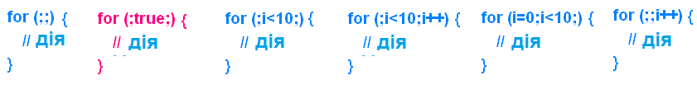

Використання змінної у циклі. Результат на рисунку 4.

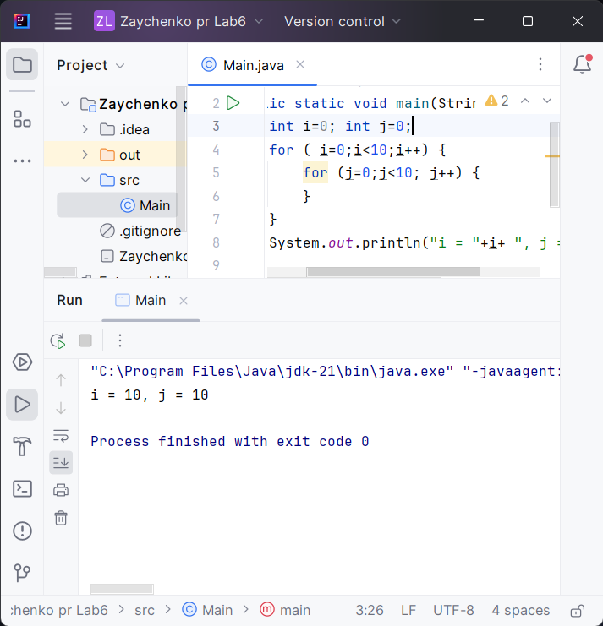

Рисунок 4 – Використання змінної у циклі

Знайдіть помилку

public static void main(String[] args) {

for (int i=0;i<10;i++) {

for (int j=0;3<10; j++) {

}

}

System.out.println("i = "+i+ ", j = "+j);

}

Використання змінних i та j поза областями видимості блоків for призводить до помилки компіляції.

Синтаксис foreach

for (element_type variable : collection) {

// code that uses the variable

}

В Java SE5 з'явилася нова, більш компактна форма for для перебору елементів масивів і контейнерів. Ця спрощена форма, яка називається синтаксисом foreach, не вимагає ручного зміни службової змінної для перебору послідовності об'єктів - цикл автоматично представляє черговий елемент.

Для чого цикли?

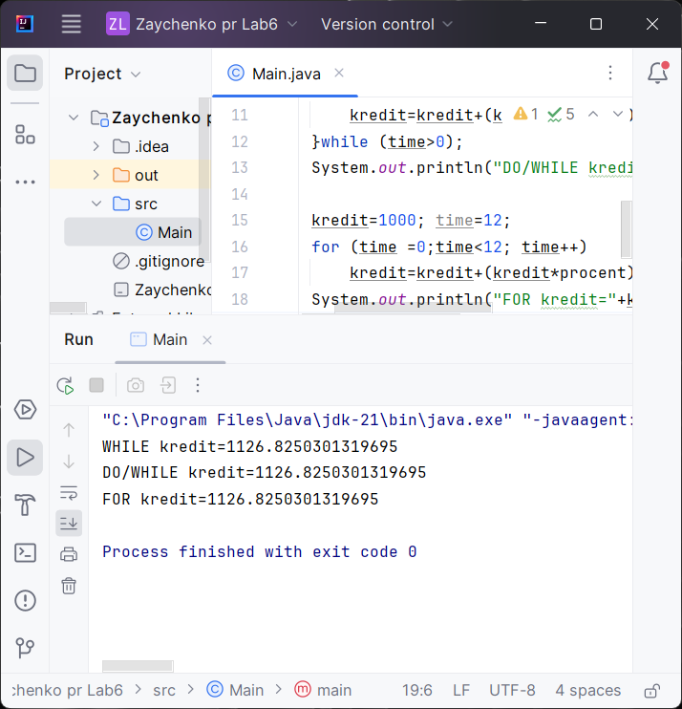

Рисунок 5 – приклад використання циклів

Конструкції переходу (return, break і continue)

У тілі будь-якого з циклів ви можете управляти потоком програми, використовуючи спеціальні ключові слова return, break і continue. Команда return завершує метод, а тому і цикл, команда break завершує цикл, при цьому оператори циклу, що залишилися не виконуються. Команда continue зупиняє виконання поточної ітерації циклу і переходить до початку циклу, щоб почати виконання нового кроку.

Наступні приклади програм показує приклад використання команд return (рис. 6), break (рис. 7) і continue (рис. 8) всередині циклів:

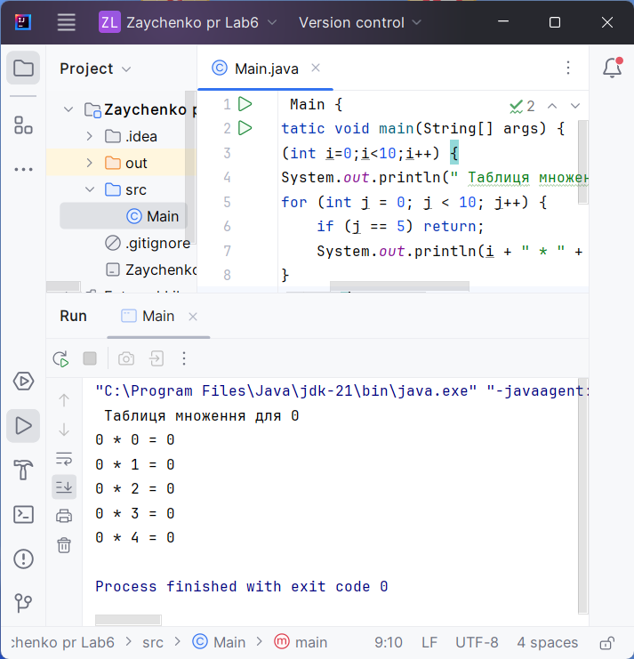

Рисунок 6 – оператор return

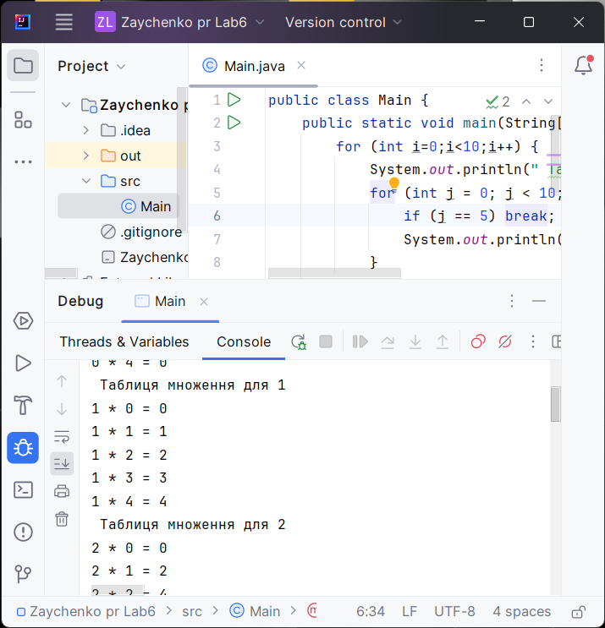

Рисунок 7 – оператор break

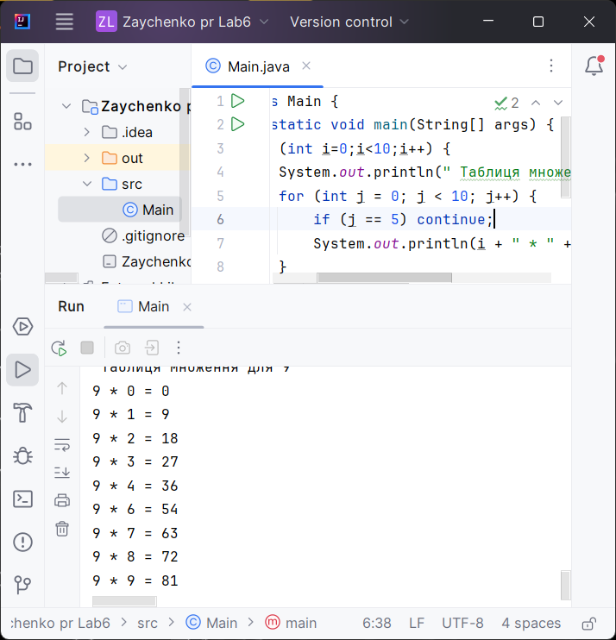

Рисунок 8 – оператор continue

Єдине місце, де в Java мітка може виявитися корисною, - прямо перед тілом циклу. Причому ніяких додаткових команд між міткою і тілом циклу бути не повинно. Причина приміщення мітки перед тілом циклу може бути лише одна - вкладення всередині циклу іншого циклу або конструкції вибору. Звичайні версії break і continue переривають тільки поточний цикл, в той час як їх версії з мітками здатні достроково завершувати цикли і передавати виконання в точку, що адресується міткою. Приклад на рисунку 9 та 10.

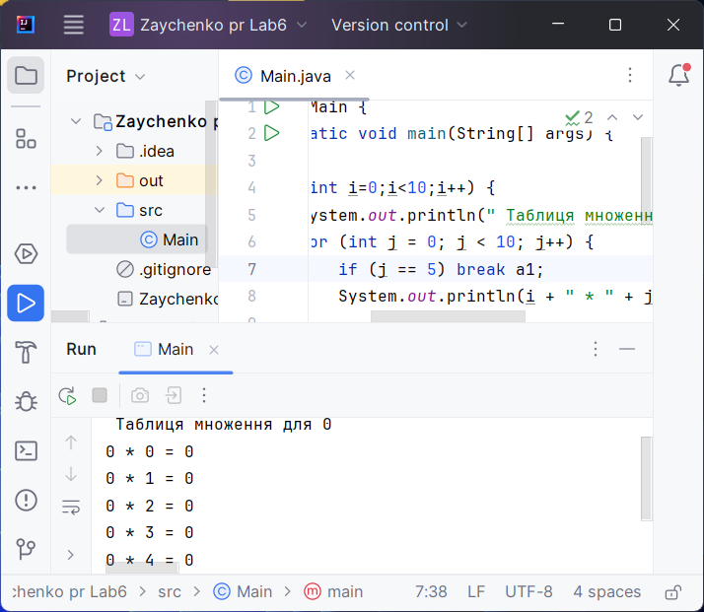

Рисунок 9 – цикл з оператором break a1

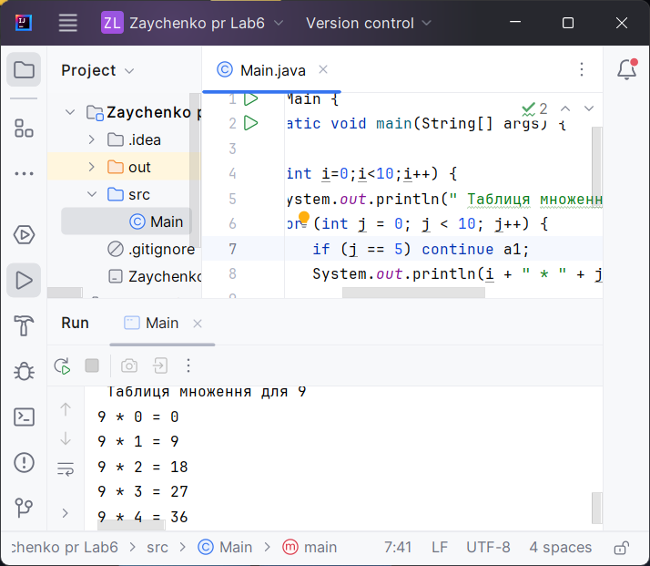

Рисунок 10 – цикл з оператором continue a1

Вирішення завдань

1. Вводиться натуральне число. Знайти суму парних цифр, що входять до його складу.

import java.util.Scanner;  
public class Main {  
 public static void main(String[] args) {  
 Scanner scanner = new Scanner(System.in);  
 System.out.print("Введіть натуральне число: ");  
 long number = scanner.nextLong();  
 scanner.close();  
 int sumOfEvenDigits = calculateSumOfEvenDigits(number);  
 System.out.println("Сума парних цифр: " + sumOfEvenDigits);  
 }  
 private static int calculateSumOfEvenDigits(long num) {  
 int sum = 0;  
 String numStr = Long.toString(num);  
 for (int i = 0; i < numStr.length(); i++) {  
 int digit = Character.getNumericValue(numStr.charAt(i));  
 if (digit % 2 == 0) {  
 sum += digit;  
 }  
 }  
 return sum;  
 }  
}

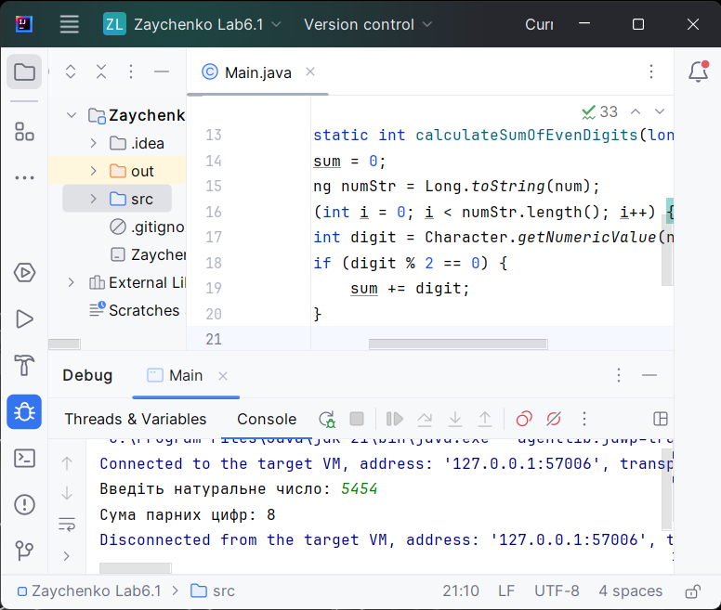

Рисунок 11 – результат роботи програми до завдання 1

1. Скласти таблицю значень функції y = 5 - x2/2 на відрізку [-5; 5] з кроком 0.5.

public class Main {  
 public static void main(String[] args) {  
 for (double x = -5.0; x <= 5.0; x += 0.5) {  
 double y = 5 - (x * x / 2);  
 System.out.println("x= "+x+" y = "+y);  
 }  
 }  
}

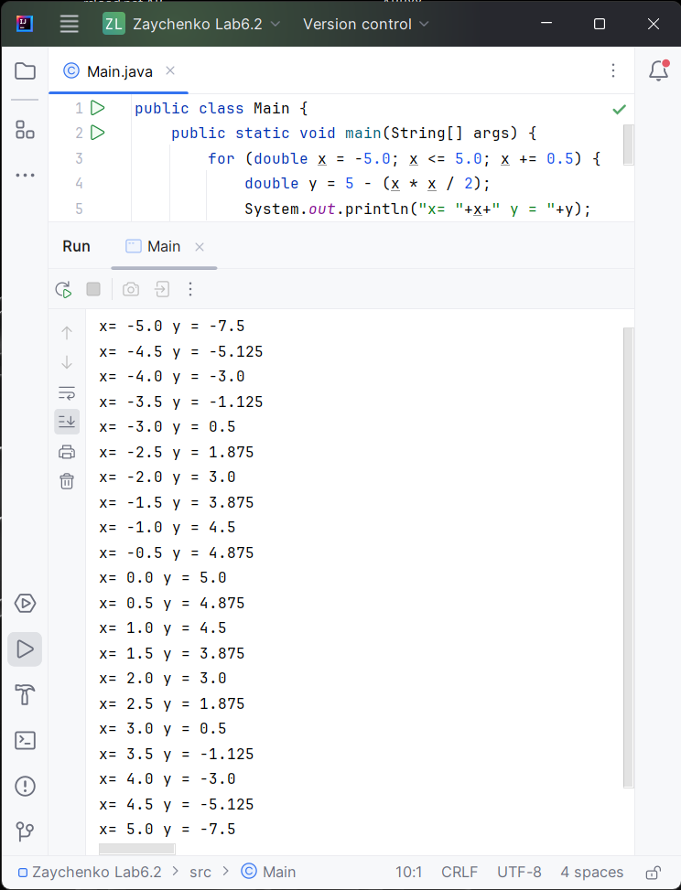

Рисунок 12 – результат роботи програми до завдання 2

1. Написати програму, яка підраховує кількість парних і непарних цифр в числі.

import java.util.Scanner;  
public class Main {  
 public static void main(String[] args) {  
 Scanner scanner = new Scanner(System.in);  
 System.out.print("Введіть число: ");  
 long number = scanner.nextLong();  
 scanner.close();  
 int evenCount = countEvenDigits(number);  
 int oddCount = countOddDigits(number);  
 System.out.println("Кількість парних цифр: " + evenCount);  
 System.out.println("Кількість непарних цифр: " + oddCount);  
 }  
 private static int countEvenDigits(long num) {  
 int evenCount = 0;  
 String numStr = Long.toString(num);  
 for (int i = 0; i < numStr.length(); i++) {  
 int digit = Character.getNumericValue(numStr.charAt(i));  
 if (digit % 2 == 0)  
 evenCount++;  
 }  
 return evenCount;  
 }  
 private static int countOddDigits(long num) {  
 int oddCount = 0;  
 String numStr = Long.toString(num);  
 for (int i = 0; i < numStr.length(); i++) {  
 int digit = Character.getNumericValue(numStr.charAt(i));  
 if (digit % 2 != 0)  
 oddCount++;  
 }  
 return oddCount;  
 }  
}

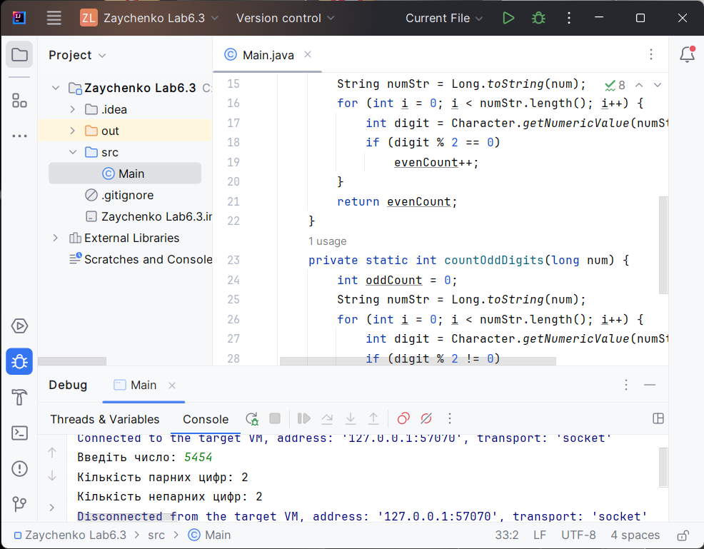

Рисунок 13 – результат роботи програми до завдання 3

1. Вводиться число. Перетворити його в інше число, цифри якого прямуватимуть в зворотному порядку в порівнянні з введенням числом.

import java.util.Scanner;  
  
public class Main {  
 public static void main(String[] args) {  
 Scanner scanner = new Scanner(System.in);  
 System.out.print("Введіть число: ");  
 long number = scanner.nextLong();  
 scanner.close();  
 long reversedNumber = reverseDigits(number);  
 System.out.println("Перетворене число: " + reversedNumber);  
 }  
 private static long reverseDigits(long num) {  
 long reversedNumber = 0;  
 while (num != 0) {  
 long digit = num % 10;  
 reversedNumber = reversedNumber * 10 + digit;  
 num /= 10;  
 }  
 return reversedNumber;  
 }  
}

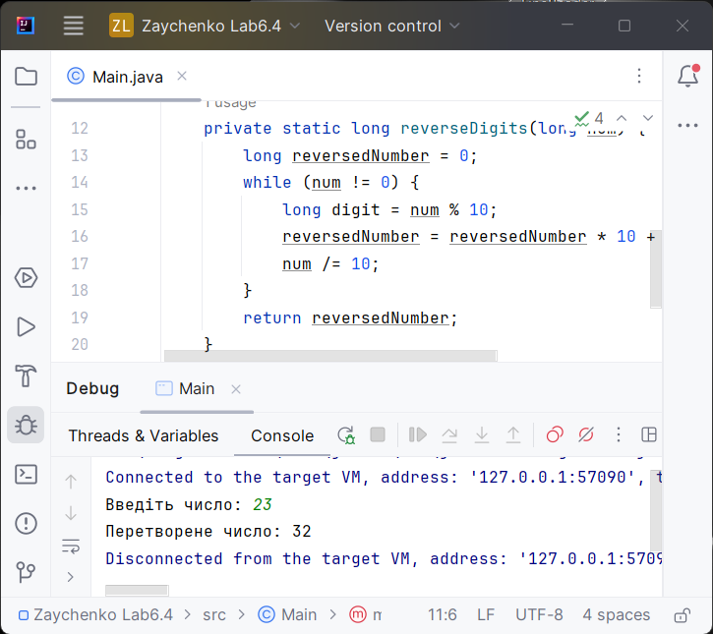

Рисунок 14 – результат роботи програми до завдання 4

1. Вивести на екран куби чисел від A до B, які вводить користувач.

import java.util.Scanner;  
public class Main {  
 public static void main(String[] args) {  
 Scanner scanner = new Scanner(System.in);  
 System.out.print("Введіть число A: ");  
 int A = scanner.nextInt();  
 System.out.print("Введіть число B: ");  
 int B = scanner.nextInt();  
 scanner.close();  
 displayCubesInRange(A, B);  
 }  
 private static void displayCubesInRange(int start, int end) {  
 System.out.println("Куби чисел від " + start + " до " + end + ":");  
 for (int i = start; i <= end; i++) {  
 int cube = i * i * i;  
 System.out.println("Куб " + i + " = " + cube);  
 }  
 }  
}

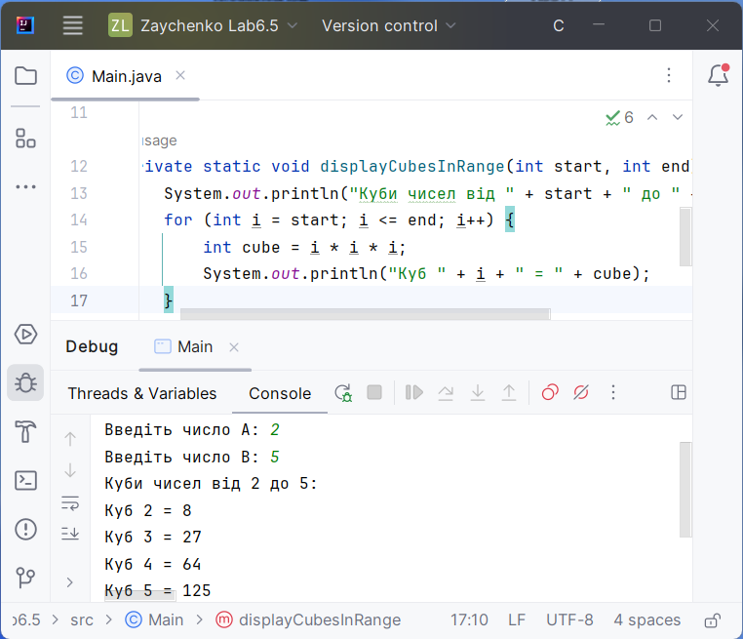

Рисунок 15 – результат роботи програми до завдання 5

1. Обчислити факторіал числа. Факторіал числа є твір всіх натуральних чисел від 1 до цього числа включно.

import java.util.Scanner;  
public class Main {  
 public static void main(String[] args) {  
 Scanner scanner = new Scanner(System.in);  
 System.out.print("Введіть натуральне число: ");  
 int number = scanner.nextInt();  
 scanner.close();  
 long factorial = calculateFactorial(number);  
 System.out.println("Факторіал числа " + number + " = " + factorial);  
 }  
 private static long calculateFactorial(int num) {  
 if (num < 0) {  
 System.out.println("Введено від'ємне число. Факторіал визначений тільки для невід'ємних чисел.");  
 System.exit(0);}  
 if (num == 0 || num == 1)  
 return 1;  
 long factorial = 1;  
 for (int i = 2; i <= num; i++)  
 factorial *= i;  
 return factorial;  
 }  
}

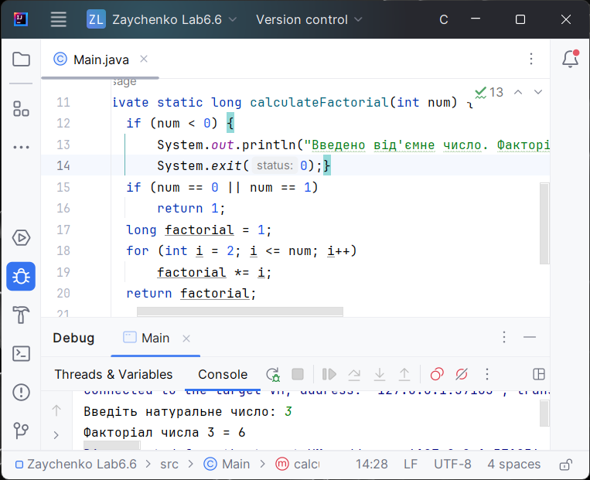

Рисунок 16 – результат роботи програми до завдання 5

1. Вводяться цілі числа до першого числа, яке менше двох. Визначити, скільки простих чисел було введено.

Рисунок 16 – результат роботи програми до завдання 5

1. Визначити з яких цифр складається число

Рисунок 16 – результат роботи програми до завдання 5

1. Дано число. Знайти суму і твір його цифр.

Рисунок 16 – результат роботи програми до завдання 5

1. Вивести на екран ряд чисел Фібоначчі, що складається з n елементів.

# **ВИСНОВОК**

Отримано практичні навички роботи з операторами if, if-else і switch мови програмування Java.

# **Контрольні питання**

1. **Особливості роботи if**

* if - це умовний оператор, який використовується для виконання коду в залежності від заданої умови.
* Умова в if повинна бути булевим виразом, тобто виразом, який повертає true або false.
* Якщо умова в if є true, то код внутрішнього блоку виконується, інакше він пропускається.

1. **Особливості роботи else if**

* else if - це розширення конструкції if, яке дозволяє встановити додаткові умови для перевірки.
* else if використовується, коли вам потрібно перевірити кілька умов послідовно.
* Коли перша умова в if або попередньому else if є true, код цього else if виконується, і подальші else if та else блоки пропускаються.

1. **Особливості роботи else?**

* else - це опціональний блок, який виконується, якщо жодна з умов в if або else if не виконується.
* else не має умови, і він виконується, коли всі попередні умови в if і else if є false.

1. **Особливості роботи switch?**

* switch - це оператор вибору, який дозволяє вам вибирати один зі списку варіантів в залежності від значення виразу.
* Вираз у switch повинен бути цілим числом або рядком.
* Кожен case вказує на конкретний варіант, який порівнюється з виразом. Якщо вони співпадають, виконується код у case.
* break використовується для виходу з switch, інакше всі наступні case виконаються також.

1. **Особливості роботи case?**

* case - це мітка, яка вказує на конкретний варіант у switch.
* Код у case виконується, якщо вираз у switch відповідає значенню case.
* case може містити будь-який код, а також break, який використовується для виходу з switch після виконання коду case.